文档版本更新
修改内容 | 修改时间 | 修改人
v1.1.11-新增 二---4 辅助脚本change_log_lv.sh脚本用法参考；9 flume内日志检索参考（用于联调） | 202010151716 | 曹辉
v1.1.10-更新 一---7.1 新增druid依赖的zookeeper容器日志清理 | 202006021132 | 曹辉
v1.1.9-更新 一---7 废弃选择1,统一启动zookeeper容器. | 202005192300 | 曹辉
v1.1.8-更新 一---1增加配置主机名与图示 | 202004301431 | 曹辉
v1.1.7-更新 二---6消息监控插入InfluxDB表名变更备注更新 | 202004271906 | 曹辉
v1.1.6-更新 增加日志定时删除以及Influxdb状态上报部署 | 202004262103 | 曹辉
v1.1.5-更新 一---8 “druid启动任务配置” | 202001151439 | 曹辉
v1.1.4-更新 三---8 “超出范畴”隐藏设置示例 | 202001031401 | 曹辉
v1.1.3-更改 三---7 grafana展示设置示例 | 201912301044 | 曹辉
v1.1.2-更改 二---6 flume定时脚本更新 | 201912261745 | 曹辉
初版v1.1.1 | 201912251837 | 曹辉

一.安装druid

1.关闭SELINUX,配置机器主机名Hostname与映射
(1)执行 vim /etc/selinux/config
把其中的SELINUX=enforce改成disabled,保存退出

(2)执行 vim /etc/hostname 输入主机名(名称可根据环境自行定义),如下图(下图名称仅作为示例供参考):
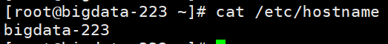

执行vim /etc/hosts,配置相关的映射关系(可选,建议配置),如下图():
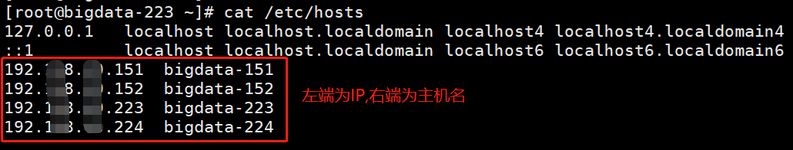

若第1步执行了,则需要重启机器来使配置生效.

2.提前创建所需文件夹:
mkdir -p /home/docker-volumes/
mkdir -p /home/mesasoft/

3.在/home/mesasoft/下解压安装包:
tar -zxvf deploy_doc_tar.tar.gz

4.配置库文件:
先进入/home/mesasoft/deploy_doc_tar文件夹,
然后将topology/文件夹拷贝到/home/mesasoft/下:
cp -r /home/mesasoft/deploy_doc_tar/topology /home/mesasoft/

5.安装docker并导入镜像:
移动到/home/mesasoft/deploy_doc_tar/druid_tar/Druid_Ins文件夹下:
cd /home/mesasoft/deploy_doc_tar/druid_tar/Druid_Ins
执行脚本安装docker并导入docker镜像:
./setup_docker.sh

执行完成后:
docker version
查看docker版本,若为下图:
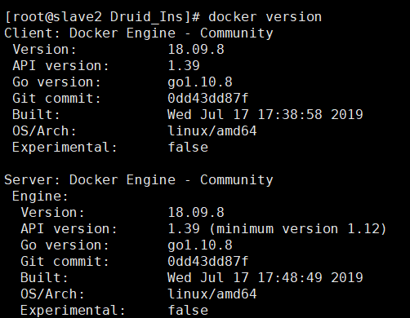
表示安装成功.
以上docker安装默认安装完成后启动,若在同一台机器上重复安装,则再次安装前需要关闭已安装的docker服务,docker相关指令:
systemctl start docker 启动docker服务
systemctl restart docker 重启docker服务
systemctl stop docker 关闭docker服务
systemctl status docker 查看docker服务状态
如图:
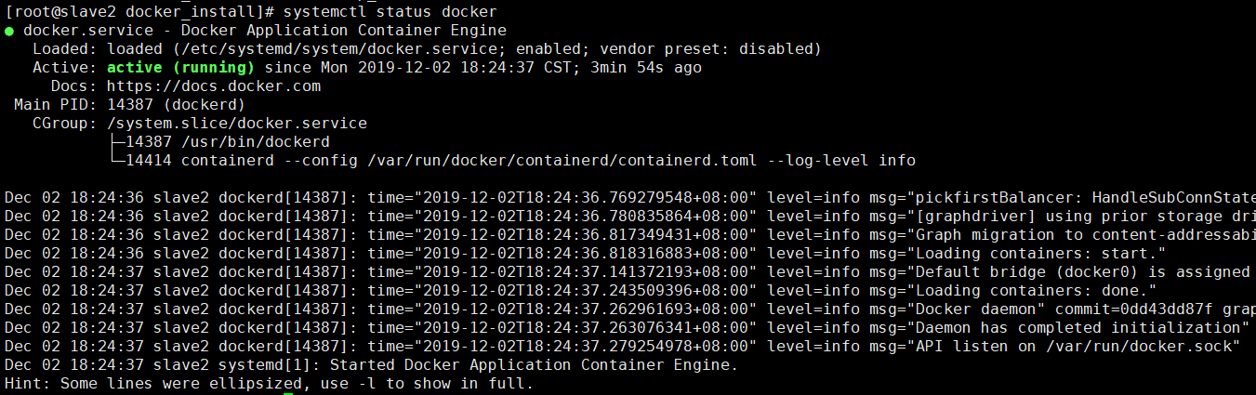
绿色表示已经启动docker服务,灰色表示服务未启动.

6.启动mariadb镜像并配置(mariadb为druid必需服务)
docker run -d --restart=always -p 3306:3306 --name mariadb -v /home/docker-volumes/mariadb/:/var/lib/mysql -e MYSQL_ROOT_PASSWORD=111111 mariadb:10.4.10

查看mariadb服务是否启动:
docker ps
若如上图,表示已经启动.

进入容器内的maridb:
docker exec -it mariadb mysql -uroot -p111111
注意:若执行进入mariadb时出现 ERROR 1045 (28000): Access denied for user 'root'@'localhost' (using password: YES) 这个错误,如下图:
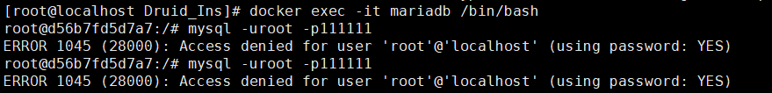
则重启mariadb容器：
docker restart mariadb
重启mariadb容器,稍等几分钟后再次执行进入mariadb(docker exec -it mariadb mysql -uroot -p111111)
即mariadb容器刚刚启动后就登陆mariadb很容易碰到这个错误,这是docker版本mariadb中的一个bug,一般等一会重试几次或者重启一下容器都可以解决.
注意,若之前已经在mariadb中创建过druid数据库,此时再重启mariadb时最好删除/home/docker-volumes/下的mariadb文件夹再执行重启mariadb容器的操作,若删除mariadb中的druid数据库,则原本的druid容器也需要停止并删除,重新创建一个新的相关联的druid容器.
若重启容器后依然报ERROR 1045 (28000): Access denied for user 'root'@'localhost' (using password: YES) 这个错误 ,则尝试关闭容器(docker stop mariadb),然后删除容器(docker rm mariadb),再删除对应文件夹(rm -rf /home/docker-volumes/mariadb),重新执行步骤6.
进入mariadb成功界面如下:
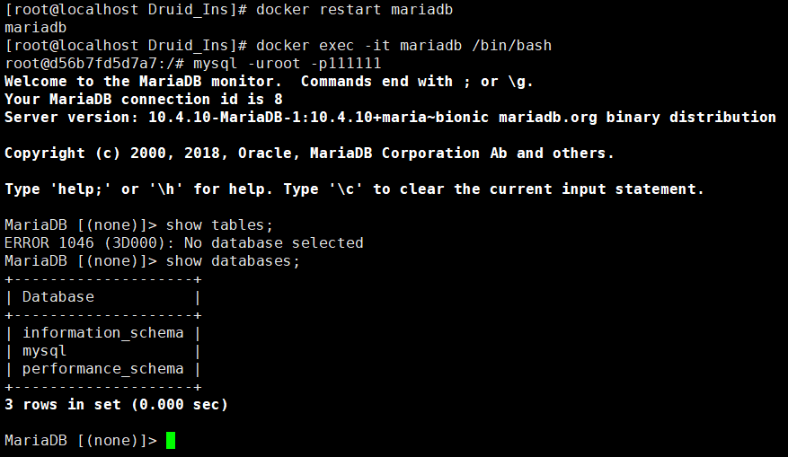

继承上步,进入mariadb成功后创建druid数据库:
create database druid DEFAULT CHARACTER SET utf8mb4 COLLATE utf8mb4_general_ci;
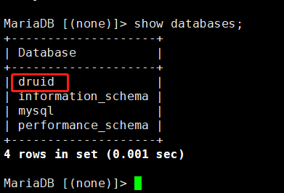

备注：
重新创建druid容器时需要先删除此mariadb中的druid数据库并重新创建该数据库，删除mariadb中的druid数据库指令：
drop database druid;

做完上述步骤后:
exit 退出mariadb控制台.

7.配置和启动Druid服务:
先查看mariadb服务是否正常:
docker ps
若如上图,表示正常,否则不正常,需要先删除/home/docker-volumes/mariadb文件夹然后重试第6步.

接上,若mariadb正常:
进入/home/mesasoft/deploy_doc_tar/druid_tar/Druid_Ins/druidJob文件夹,如下图:
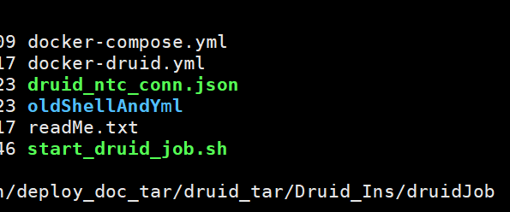

注意:
选择1(不推荐,已废弃):
若本机已有zookeeper服务,且可以复用(不建议复用,建议选择2或者选择3),修改docker-druid.yml文件:
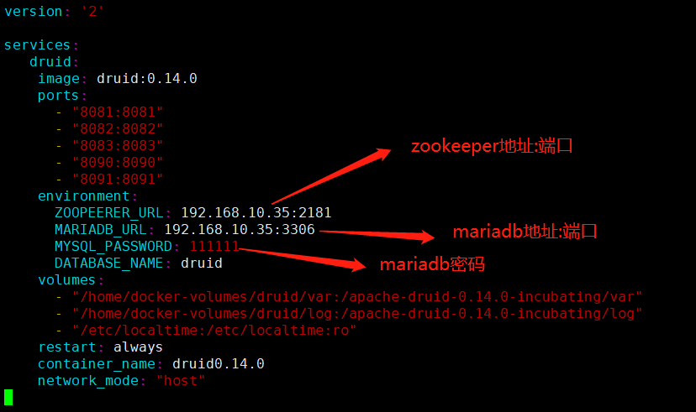
端口默认,主要配置地址,mariadb若按照6安装的,则密码默认111111,不需要修改.
然后启动druid服务:
docker-compose -f docker-druid.yml up -d
可能性1上述步骤启动完成后,docker ps查看druid是否启动成功:
选择1已废弃.

选择2:
若本机没有zookeeper服务,需要自建zookeeper容器,修改docker-compose.yml文件:
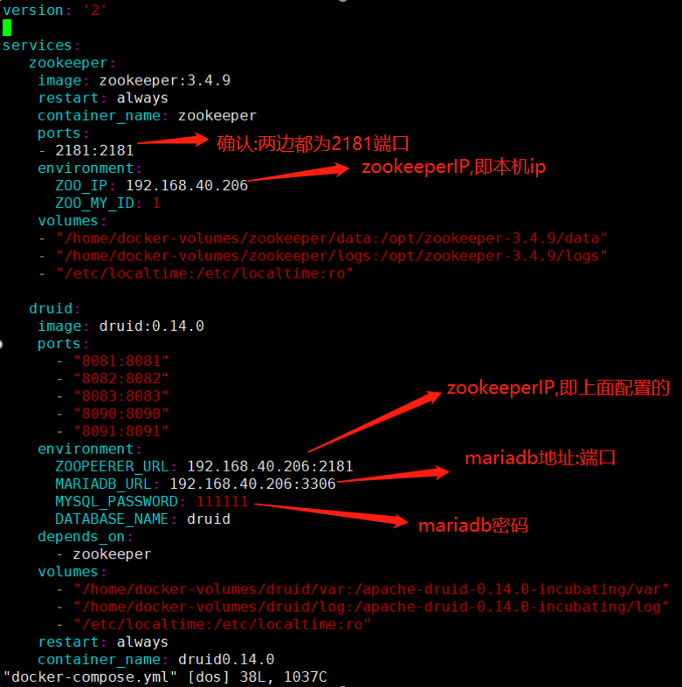
端口默认,主要配置地址,mariadb若按照6安装的,则密码默认111111,不需要修改.
然后启动druid服务:
docker-compose -f docker-compose.yml up -d
可能性2上述步骤启动完成后,docker ps查看druid是否启动成功:
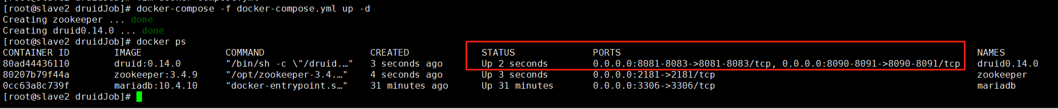

选择3:
若本机有zookeeper服务且端口为2181,不推荐复用本机的zookeeper服务,修改docker-compose.yml文件如下所示:
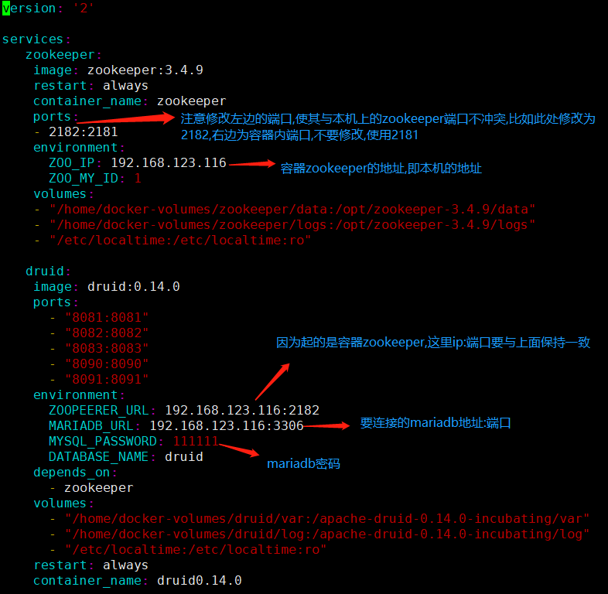
zookeeper端口注意要与本机zookeeper端口区分开,容器zookeeper端口不要暴露(不要使用docker的host模式),配置上图中的相关信息,若按照6安装的,则密码默认111111,不需要修改.
然后启动druid服务:
docker-compose -f docker-compose.yml up -d
可能性3上述步骤启动完成后,docker ps查看druid是否启动成功:

总的来说要看上图的mariadb+zookeeper+druid三服务是否都正常.

7.1设置定时清理zookeeper历史日志
#1-进入zookeeper容器
docker exec -it zookeeper /bin/bash
#2-修改配置(直接执行下面这两行)
echo 'autopurge.snapRetainCount=3' >> /opt/zookeeper-3.4.9/conf/zoo.cfg
echo 'autopurge.purgeInterval=24' >> /opt/zookeeper-3.4.9/conf/zoo.cfg
#3-退出容器
exit
#4-重启zookeeper
docker restart zookeeper

上述步骤完成后尝试访问druid界面:
任务控制界面:--IP按自己需求修改
http://192.168.123.116:8090

任务内容控制界面:--IP按自己需求修改
http://192.168.123.116:8081

8.启动druid任务:
在/home/mesasoft/deploy_doc_tar/druid_tar/Druid_Ins/druidJob 路径下修改druid_ntc_conn.json文件:
vim druid_ntc_conn.json
直接进入到文件尾部,如下图:
注意:若kafka中不存在NTC-CONN-RECORD-LOG-DRUID需要先创建该topic.
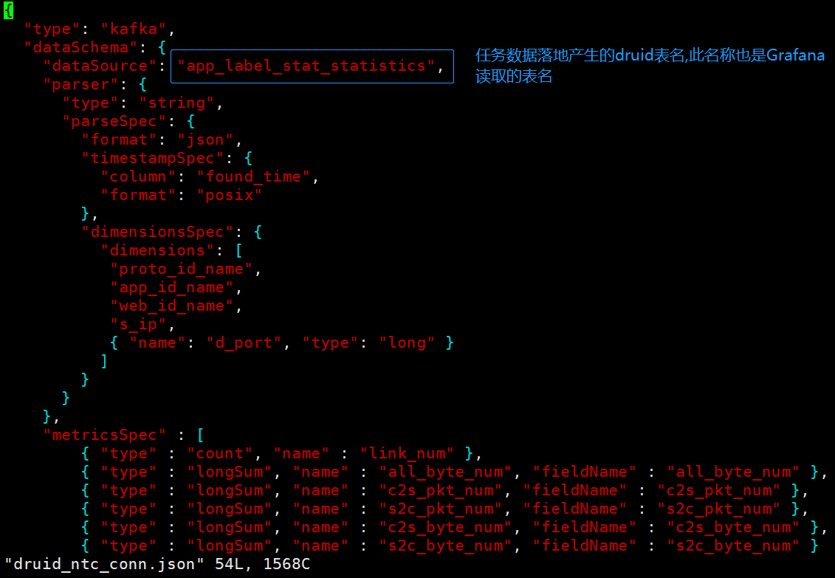
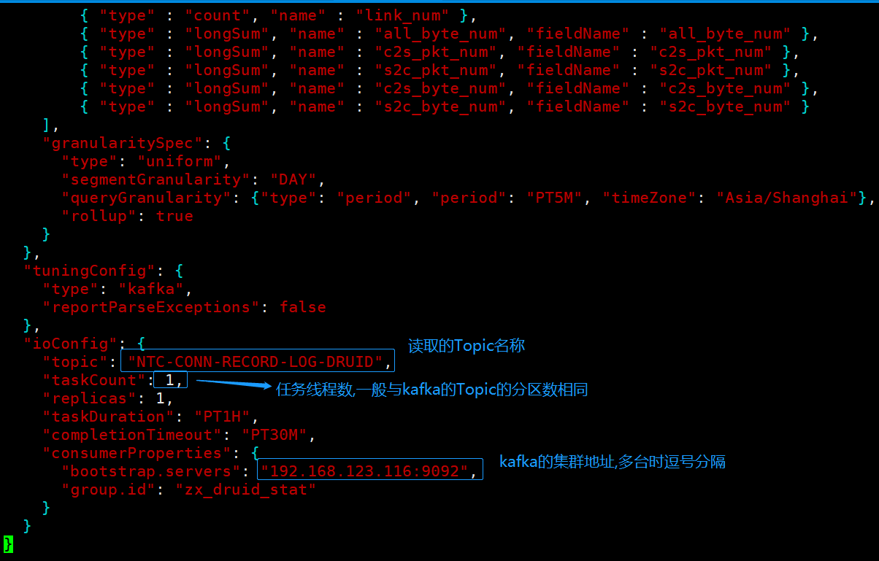
保存退出,这里要确保Topic NTC-CONN-RECORD-LOG-DRUID 已经创建完成,topic的分区数与kafka的台数相同,若kafka为伪集群,则按照伪集群的kafka的台数计算.
然后启动Druid任务,在/home/mesasoft/deploy_doc_tar/druid_tar/Druid_Ins/druidJob路径下找到start_druid_job.sh文件,修改druid地址:
如下图:
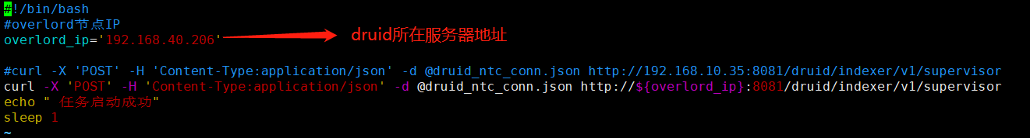
保存退出,在start_druid_job.sh的同级目录下执行start_druid_job.sh脚本:
./start_druid_job.sh
若如下图,表示任务启动成功:
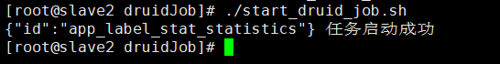
重新访问druid界面:--IP按自己需求修改
http://192.168.123.116:8090
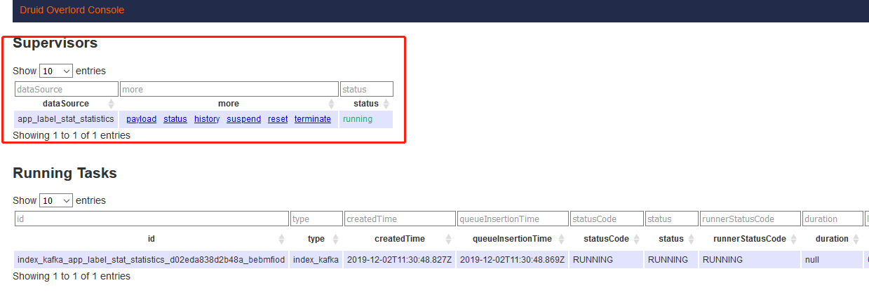
注意:
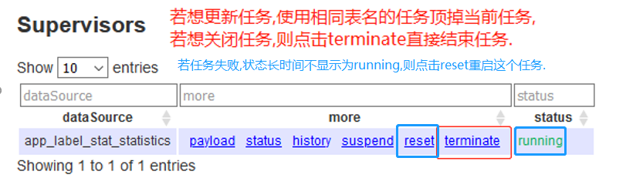

http://192.168.123.116:8081 --IP按自己需求修改
注意,必须有数据时druid中才有表名,否则就会如下图为空
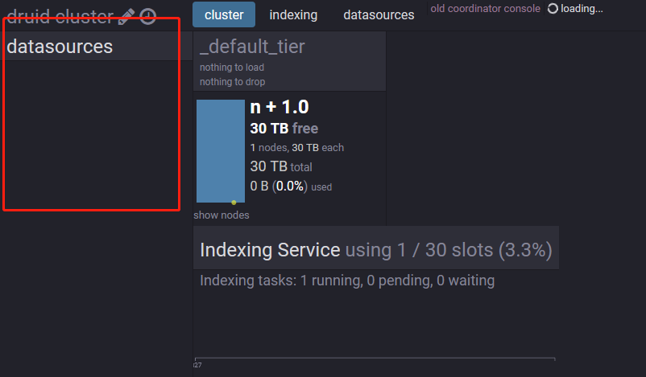

注意:
若任务启动失败或者8090与8081的界面接无法访问,则druid数据库服务启动失败,则删除/home/docker-volumes路径下的zookeeper以及druid文件夹,如下图,并删除mariadb中的druid数据库(必须删除),重新创建druid数据库(必须创建)并重新操作第7步.
也可以删除mariadb容器并从第6步重新开始(同时要删除/home/docker-volumes/mariadb文件夹)
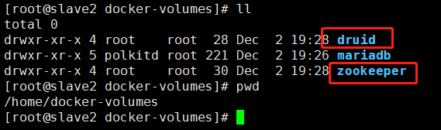

docker容器命令,容器id名为CONTAINER ID
docker stop 容器id 停止docker容器
docker rm 容器id 删除docker容器

其他docker容器指令
docker start 容器id 启动docker容器(通常用于docker stop之后,但若是容器已经出现问题,建议直接stop之后执行rm,不要使用start,解决不了已经存在的问题)

docker restart 容器id 重启docker容器

至此,docker服务与任务启动完成!

9.查看Druid任务统计情况(验证有无数据)
#进入druid控制台
docker exec -it druid0.14.0 /apache-druid-0.14.0-incubating/bin/dsql

#查看已有druid表
\d
例如:
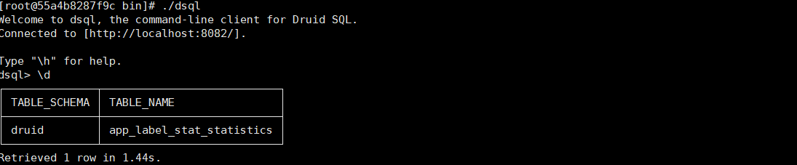
#查看对应表数据,此处为查询最新10条数据,表名等同于上图中的表名
select * from app_label_stat_statistics order by __time desc limit 10;
如下:
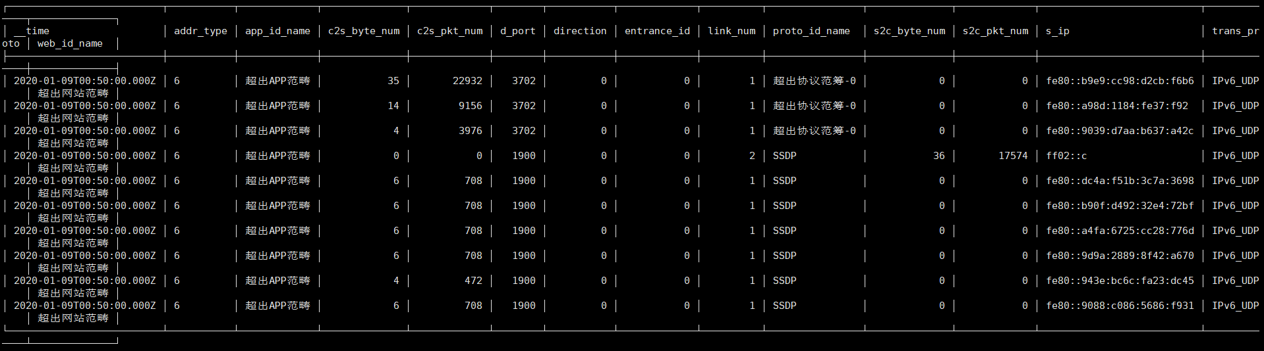
注意:
查询出的时间__time +8h即为当前时间,若select查看到存在数据且时间与当前时间一致,则表示druid任务正常,若此时Grafana查看对应图表出错,则可能Grafana配置有误.

10.设置定时清理Druid日志
1.修改相关配置:
进入/home/mesasoft/deploy_doc_tar/druid_tar/Druid_Ins/druidJob/delDataCron/文件夹
修改disableLog.sh脚本,如下图:
建议修改Druid机器IP即可,日志建议保留30天:
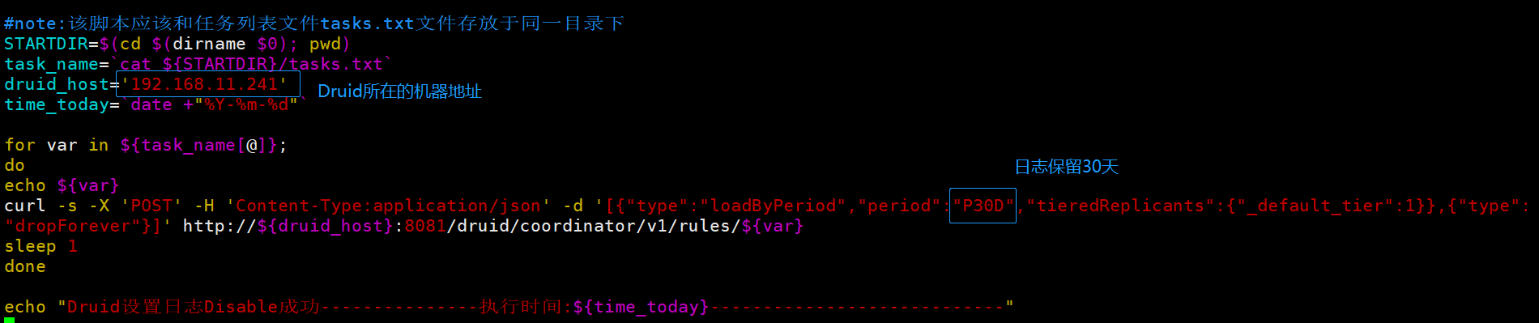
修改cronDelLog.sh脚本,如下图:
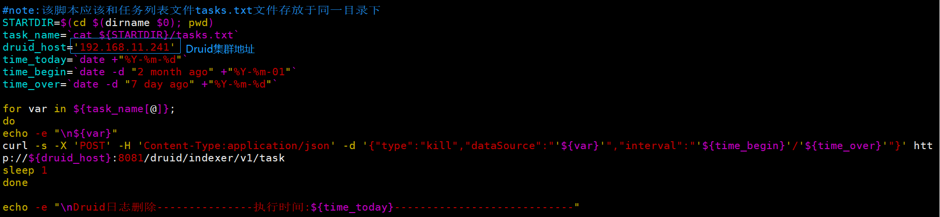
修改任务列表tasks.txt,如下图:
每个表名占一行,若未修改前面的表名,这里可以默认app_label_stat_statistics:
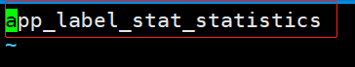

2.执行disableLog.sh脚本(执行一次即可),这个脚本是标记预删除数据(即将要删除的数据)
./disableLog.sh
执行成功后访问http://192.168.11.241:8081/
点进任务可以看到类似下图的日期,下图这里是保存365天,如果执行了上述的disableLog.sh脚本这里应该是显示保存30天:
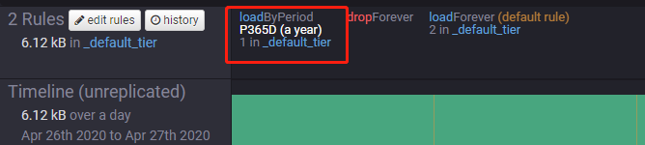

3.设置定时执行cronDelLog.sh脚本来删除被标记了预删除的日志:
crontab -e 按i后输入如下内容:
00 03 * * * /home/mesasoft/deploy_doc_tar/druid_tar/Druid_Ins/druidJob/delDataCron/cronDelLog.sh >> /home/mesasoft/deploy_doc_tar/druid_tar/Druid_Ins/druidJob/delDataCron/delDruidData.log
保存后退出.
crontab -l可以查看是否设置成功.

二.部署flume

1.解压flume的安装包(flume启动需要特定JDK版本(jdk1.8.0_73),不要使用OpenJDK)
先进入/home/mesasoft/deploy_doc_tar/flume_tar文件夹:
cd /home/mesasoft/deploy_doc_tar/flume_tar
然后拷贝apache-flume-1.9.0-bin.tar.gz文件到/home/mesasoft/路径下:(名称可能会有差异)
cp apache-flume-1.9.0-bin.tar.gz /home/mesasoft/
最后在/home/mesasoft/路径下解压tar包
tar -zxvf apache-flume-1.9.0-bin.tar.gz
注意,这里apache-flume-1.9.0-bin.tar.gz可能名称为apache-flume-1.9.0-bin-201912221816.tar.gz,其中”-201912221816”为版本时间,注意名称的区别,解压出来的文件夹不受影响,统一为apache-flume-1.9.0-bin,因此若同级目录下有相同文件夹需要对旧文件夹做好备份.

2.修改flume关于文件上传与消息上传的配置文件
进入到/home/mesasoft/apache-flume-1.9.0-bin/conf路径下:
cd /home/mesasoft/apache-flume-1.9.0-bin/conf
应该可以看到如下文件夹:
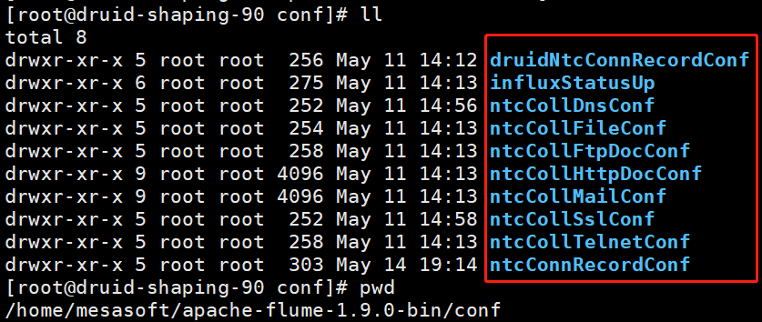
文件夹介绍(重要,需要注意):
下面的文件夹为全量(广东与一部皆有),若在广东不需要一部的对应程序(如上报通联消息的ntcConnRecordConf,可以将其删除或从/home/mesasoft/apache-flume-1.9.0-bin/conf文件夹下移出)
关于druid的程序
druidNtcConnRecordConf 用于补全协议相关信息用过druid统计的程序

关于文件与消息上传的程序:
除了druidNtcConnRecordConf以外的程序,这里是:
influxStatusUp 关于sapp的influxdb的状态上报(广东目前特有)
ntcCollDnsConf DNS日志消息上传
ntcCollFileConf 文件标签上传
ntcCollFtpDocConf Ftp文件消息上传
ntcCollHttpDocConf Http文件消息上传
ntcCollMailConf Mail文件消息上传
ntcCollSslConf SSL日志消息上传
ntcCollTelnetConf Telnet文件消息上传
ntcConnRecordConf 通联消息上传(一部目前特有)
依据广东或者一部所用的地方的不同,这几个文件夹可能会有差异.
比如一部会有通联等日志消息的上传,但广东没有,广东仅仅是通联日志的协议识别统计与流量统计,统计这部分主要由druidNtcConnRecordConf + Druid来完成.

首先修改关于文件与消息上传的程序的配置文件,这里以ntcCollHttpDocConf为例:
先进入ntcCollHttpDocConf文件夹:
cd /home/mesasoft/apache-flume-1.9.0-bin/conf/ntcCollHttpDocConf
列出文件:
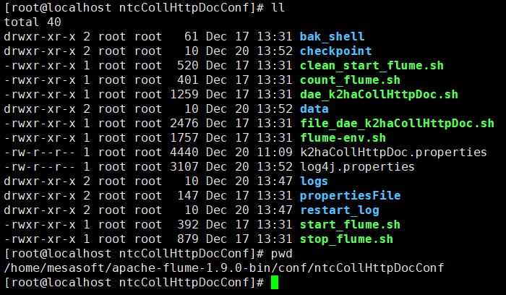

进入k2开头的配置文件(.properties),这里是k2haCollHttpDoc.properties:
vim k2haCollHttpDoc.properties
需要修改的文件内容如下:
需要修改的地方1:
数据源(这里如果前端kafka的topic未做改变,topic名称相关的可以不用修改,只修改kafka地址)
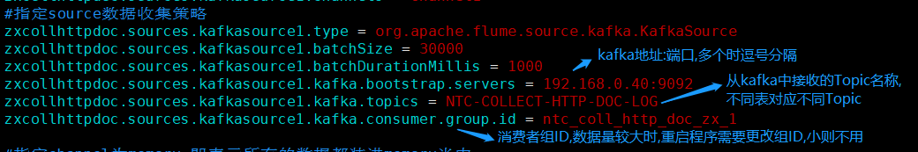
注意,这里的group.id一般不需要修改,只有当下列条件满足时才需要修改:
1.程序关闭时间较长,现在需要再次启动程序;
2.关闭期间,实时数据量大于每秒1000条;
更改方式:修改上图中填写的末尾处的zx_1依此递增,比如修改成zx_2等.

需要修改的地方2:
数据输出端(即总线接口的相关信息):
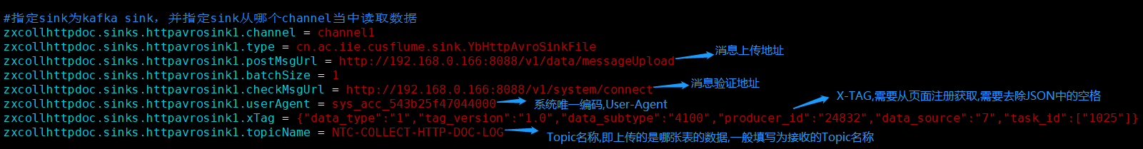

其余位置的配置默认即可.

其他的文件处理程序需要修改的地方比如ntcCollFileConf, ntcCollFtpDocConf, ntcCollMailConf, ntcCollTelnetConf等与这里举例所用的ntcCollHttpDocConf相同.
有一点需要注意:由于NTC-COLLECT-FILE-LOG本身对应多个表的文件,即本身没有固定的X-Tag,所以上图中” 需要修改的地方2:”对于NTC-COLLECT-FILE-LOG配置文件k2haCollFile.properties来说修改填写的X-Tag可以为NTC-COLLECT-HTTP-DOC-LOG所对应的消息x_tag,或者默认不修改,但不能为空.

特殊部分: influxStatusUp
这部分为读取Sapp写入InfluxDB的状态信息并上报至总线,整个程序由读取InfluxDB写入Kafka+读取kafka序列化打标上报,因此除了按照常规的启动读取kafka序列化打标上报(这一步为统一启动,格式./clean_start_all.sh 进程数 起始端口号,下面第4步启动flume服务会详细介绍),还需要额外启动抽取influxDB写入Kafka的程序(这一步需要先于clean_start_all.sh启动),启动方式如下:
1.进入/home/mesasoft/apache-flume-1.9.0-bin/conf/influxStatusUp/etlInfluxStatus
cd /home/mesasoft/apache-flume-1.9.0-bin/conf/influxStatusUp/etlInfluxStatus
如下图:
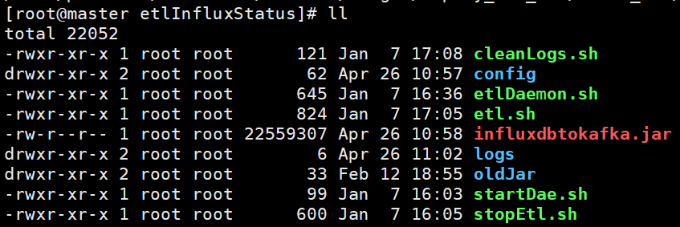
2.修改配置文件,进入config文件夹,如下:
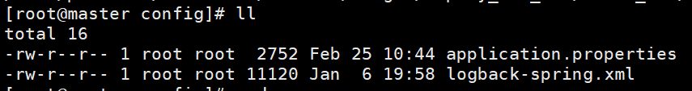
vim application.properties
修改1:
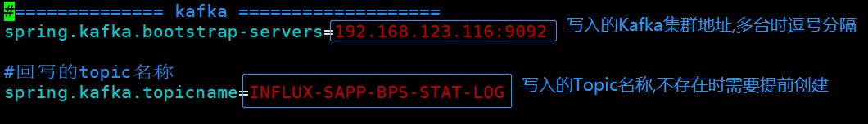
修改2:
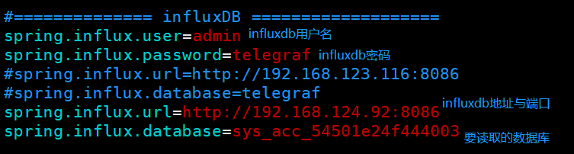
修改之后保存退出.

3.回到etlInfluxStatus文件夹下, 执行startDae.sh启动脚本
./startDae.sh
过一会就可以jps看到名为influxdbtokafka.jar的进程,表示启动成功.
至此,抽取influxdb数据至Kafka完成.

3.修改flume关于druid统计相关的配置文件
进入到apache-flume-1.9.0-bin/conf/druidNtcConnRecordConf路径下
cd /home/mesasoft/apache-flume-1.9.0-bin/conf/druidNtcConnRecordConf
可以看到如下相关的文件:
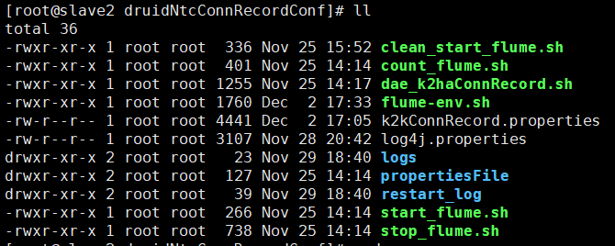
进入k2kConnRecord.properties配置文件:
vim k2kConnRecord.properties
需要修改的地方1:
数据源(接收kafka数据):
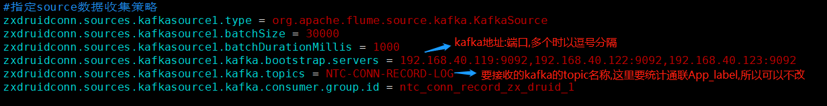

需要修改的地方2:
数据输出(这里由于druid需要读取,所以需要反写回kafka):
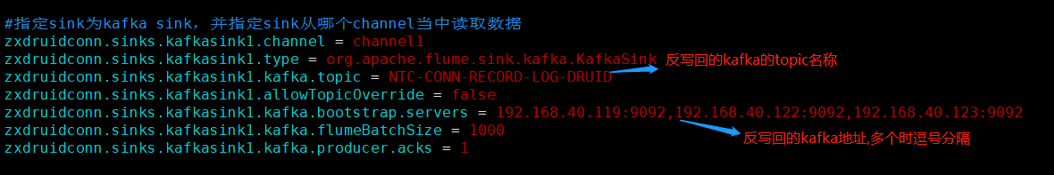

由于NTC-CONN-RECORD-LOG的格式已知,所以其他地方可以默认,所以设备迁移时,主要是修改上面的kafka地址和端口.

4.启动flume服务
在/home/mesasoft/apache-flume-1.9.0-bin路径下,执行脚本clean_start_all.sh,具体如下:
启动脚本格式:
./clean_start_all.sh 进程数 起始端口号
进程数通常等于kafka的topic的分区数,起始端口号最好选择大一些,防止端口号被占用引起冲突.
举例---进程数为1 起始端口号为40000
./clean_start_all.sh 1 40000

注意,此处启动 1 个进程仅仅适用于测试阶段,生产环境中数据处理相关程序的进程数需要与对应的Kafka的Topic的分区数(Partitions)保持一致,而Kafka分区数一般为Brokers数的2-3倍,即假设此处kafka机器数部署了1台,则kafka中topic的分区数可以设置为3个,因此启动指令实际应该为:
./clean_start_all.sh 3 40000

/home/mesasoft/apache-flume-1.9.0-bin /flumeController文件夹下的辅助脚本使用
如下图:
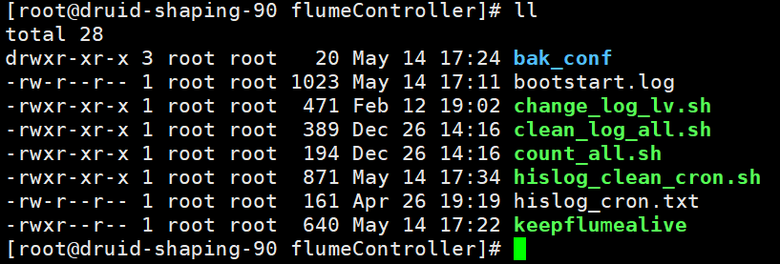
change_log_lv.sh 修改日志级别,使用方法查看脚本内注释

clean_log_all.sh 清理所有日志,使用方法: ./clean_log_all.sh

count_all.sh 统计已启动的flume进程数,使用方法: ./count_all.sh

hislog_clean_cron.sh 清理所有历史日志(保留最新的当前日志),定时清理使用

keepflumealive flume开机自启,此为备份,这里不需要使用

change_log_lv.sh脚本用法参考：
flume日志级别:
DEBUG
INFO
WARN
ERROR

DEBUG级别最低，日志最多；
ERROR级别最高，日志最少（仅打印ERROR日志）；

修改日志级别方法(修改仅针对本机有效，若多机存在flume则需要每台机器分别修改)：
1.
cd /home/mesasoft/apache-flume-1.9.0-bin/conf
然后执行 grep -r 'flume.root.logger=' ./* | grep -v '#'
查看结果：
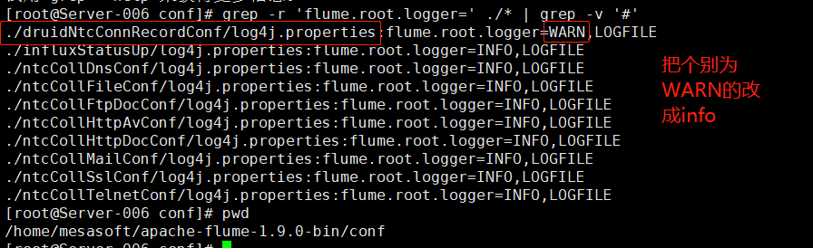
即保持所有程序日志的级别为相同，方便后续脚本统一修改。

2.
cd /home/mesasoft/apache-flume-1.9.0-bin/flumeController 然后
vim change_log_lv.sh
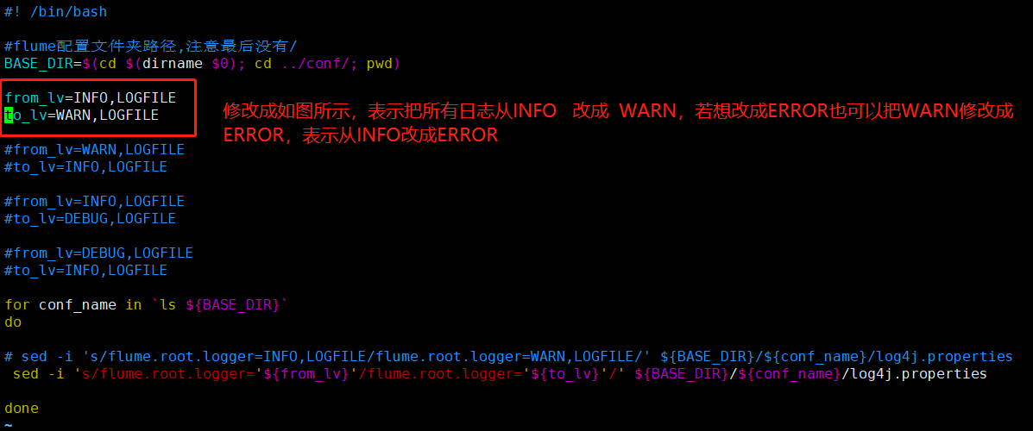
保存，然后执行./change_log_lv.sh

3.执行完成后，重启flume程序，应用新的日志级别:
先stop：
./stop_all.sh
再clean_start_all:
./clean_start_all.sh 本机flume进程数 flume起始端口号
示例：
./clean_start_all.sh 5 50000

修改为其他级别也可以参照上述操作自行决定。

5.一部特有(广东不需要部署)的相关配置文件修改
以/home/mesasoft/apache-flume-1.9.0-bin/flumeController/bak_conf/onlyYb路径下的ntcConnRecordConf为例:
1.将ntcConnRecordConf等一部特有的文件夹拷贝到/home/mesasoft/apache-flume-1.9.0-bin/conf路径下(前面已经介绍)
2.修改方式与部署flume步骤2的”修改flume关于文件上传与消息上传的配置文件”相同.

6.消息监控:
该监控对应 Cap_File_Monitor(后续表名将更新为:[MESA]msg_monitor)中OneMinMonitor开头相关图表, Cap_File_Monitor另外两张图表的源为druid:
1.进入到/home/mesasoft/apache-flume-1.9.0-bin/flumeMonitor路径
cd /home/mesasoft/apache-flume-1.9.0-bin/flumeMonitor
如下图:
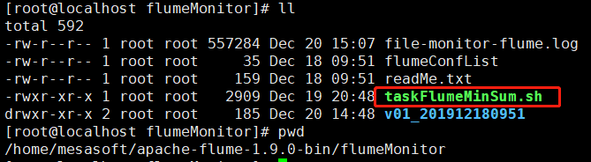

由于脚本是收集数据写入influxDB,所以若influxDB在本机(与flume同机器)则不需要修改,默认发送至本机的influxDB,否则需要修改,修改方法如下:
进入taskFlumeMinSum.sh文件:
vim taskFlumeMinSum.sh
进入文件末尾:
将蓝框内的相关信息修改成自定义的influxDB的相关信息:
127.0.0.1---influxDB所在机器IP,默认本机,若influxDB在其他机器上时需要修改;
8086---influxDB端口;
db=telegraf---数据库名称;
u=admin&p=telegraf ---influxDB用户名与密码;
Cap_File_Monitor---influxDB表名,Grafana界面展示时需要读取此表名,可能需要按照情况修改,多台机器的相同程序共用influxDB时需要变更表名,防止数据混乱;
修改完成后保存即可.

2.设置收集的日志文件种类:
进入同路径下的flumeConfList文件:
vim flumeConfList
如下图:
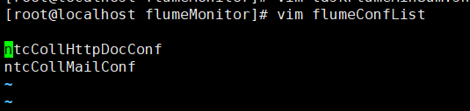
目前设置的是读取ntcCollHttpDocConf与ntcCollMailConf文件夹下的日志信息作为统计信息,可根据自己需要增加其他日志,增加方式为增加对应的文件夹名称(注意,不可以填写druidNtcConnRecordConf文件夹名称,因为该文件夹下的进程不进行消息上传,该进程为druid统计的辅助进程.)

3.设置脚本定时
复制下面这段:
*/1 * * * * /home/mesasoft/apache-flume-1.9.0-bin/flumeMonitor/taskFlumeMinSum.sh >> /home/mesasoft/apache-flume-1.9.0-bin/flumeMonitor/file-monitor-flume.log

进行定时设置
crontab -e
注意:若crontab中已经有上面的那段话,表示定时已经设置,无需再设置,若无,则按 i 进入编辑状态,将上面那段文字复制进去, :wq 保存退出.

crontab -l
查看定时任务,如下图:
表示定时已经设置

7.设置flume程序开机自启
注意:由于flume本身需要消费Kafka的数据,相当于flume依赖kafka,因此只有当kafka也能启动时flume的开机自启才有意义,下面是设置步骤.
1.首先查看开机自启状态(即是否已经设置flume开机自启):
列出自启服务列表:
chkconfig --list
如图:
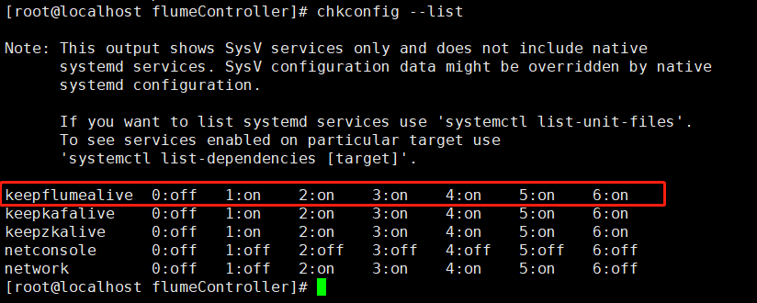
上图中表示开机自启中已经包含flume,所以不需要设置,若没有flume的配置,可以继续向下查看设置方法.

2.进入到/home/mesasoft/apache-flume-1.9.0-bin/flumeController路径下:
cd /home/mesasoft/apache-flume-1.9.0-bin/flumeController
可以看到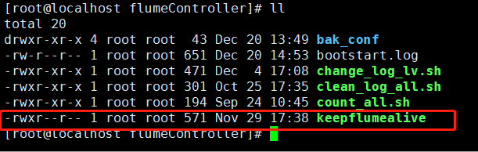
进入keepflumealive:
vim keepflumealive
广东如下:
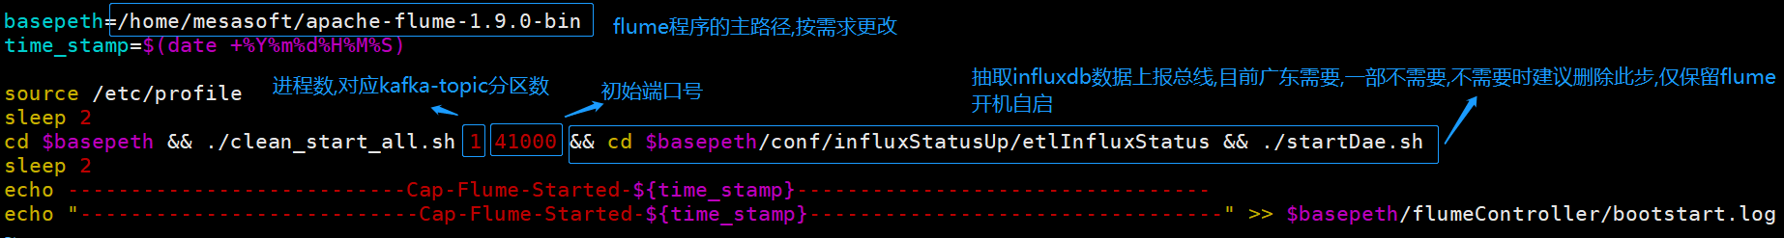
一部如下:
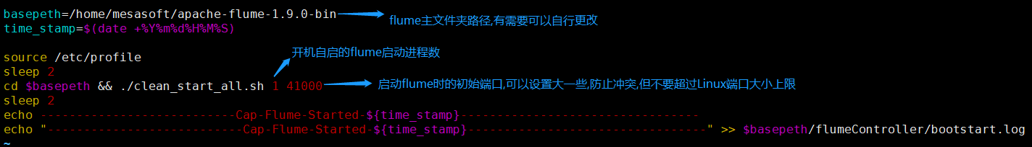
上图中的内容在路径不变的情况下,可以默认.
进程数建议设置与Kafka对应Topic的分区数一致,kafka为单机时建议分区数为3.
3.设置开机启动
赋权后将keepflumealive放在/etc/init.d路径下:
chmod u+x keepflumealive

cp keepflumealive /etc/init.d/

依此执行下列指令:
chkconfig --add keepflumealive

chkconfig keepflumealive on

chkconfig --list
此时应该能看到flume的开机自启已经设置:

利用开机自启启动flume进程(此指令一般是开机后系统自动调用,自己不要使用):
service keepflumealive start

8.设置定时清理flume日志
1.进入到/home/mesasoft/apache-flume-1.9.0-bin/flumeController路径下,找到hislog_clean_cron.sh,如下图:
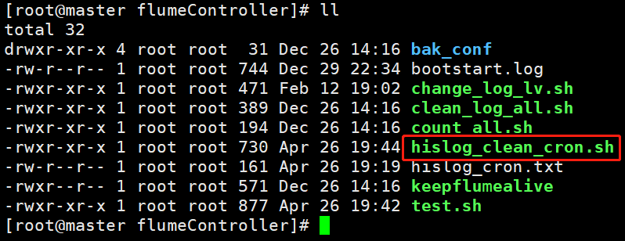

2.设置脚本定时
复制下面这段:
00 01 * * * /home/mesasoft/apache-flume-1.9.0-bin/flumeController/hislog_clean_cron.sh >> /home/mesasoft/apache-flume-1.9.0-bin/flumeController/hislog_clean.log

进行定时设置
crontab -e
注意:若crontab中已经有上面的那段话,表示定时已经设置,无需再设置,若无,则按 i 进入编辑状态,将上面那段文字复制进去, :wq 保存退出.
执行下面的指令查看是否设置成功:
crontab -l

9.flume内日志检索参考（用于后续与总线接口联调）：
1.是否接入验证获取cookie成功：
grep -r 'AC msg successfully,msg' flume程序的logs文件夹例如ntcCollMailConf/logs

2.是否产生重定向：
总线响应要求 立刻进行重定向：
grep -r 'resRedirBodyCode:300' flume程序的logs文件夹例如ntcCollMailConf/logs
总线响应要求 稍后重定向（当前总线接口所有服务器资源紧张）：
grep -r 'resRedirBodyCode:301' flume程序的logs文件夹例如ntcCollMailConf/logs

3.查看重定向成功结果（需要2中能查到300）：
grep -r 'change postMsgUrl' flume程序的logs文件夹例如ntcCollMailConf/logs

4.查看重定向失败结果（需要2中能查到300）：
grep -r 'ResRedirBody.data.redirect' flume程序的logs文件夹例如ntcCollMailConf/logs

5.查看数据成功上传数与失败数：
grep -r 'last min' flume程序的logs文件夹例如ntcCollMailConf/logs

6.查看是否flume配置填写错误（例如UA填写错误）
grep -r 'resRedirBodyCode:400' flume程序的logs文件夹例如ntcCollMailConf/logs

7.查看总线验证接口是否挂掉（无法获取验证cookie）,也可能是验证接口地址url或者UA填写错误
grep -r 'resRedirBodyCode:401' flume程序的logs文件夹例如ntcCollMailConf/logs

8.查看是否SAPP配置的X-TAG与总线上发布的X-TAG不一致或者Cookie被暂封
grep -r 'resRedirBodyCode:410' flume程序的logs文件夹例如ntcCollMailConf/logs

9.查看是否总线接口完全挂掉（无法获取响应），即总线接口服务器异常
grep -r 'resRedirBodyCode:500' flume程序的logs文件夹例如ntcCollMailConf/logs

三.关于统计任务的相关grafana配置(广东需要,一部由冬梅界面进行展示,后期视情况可能两边都由冬梅界面展示):
注意:下图的中127.0.0.1表示相关druid或者influxDB程序与grafana在同一机器上,若不在同一台机器上,则按照实际IP和端口配置,如druid配置为 http://192.168.10.36:8082

1.grafana中的druid数据源配置:
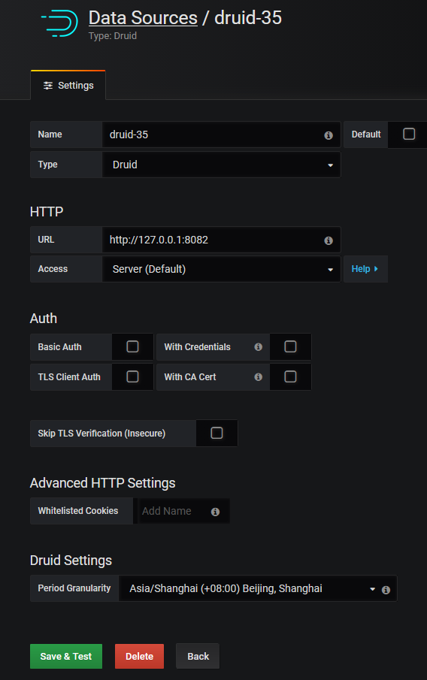

2.influxDB_GZ35数据源配置(用户名telegraf):
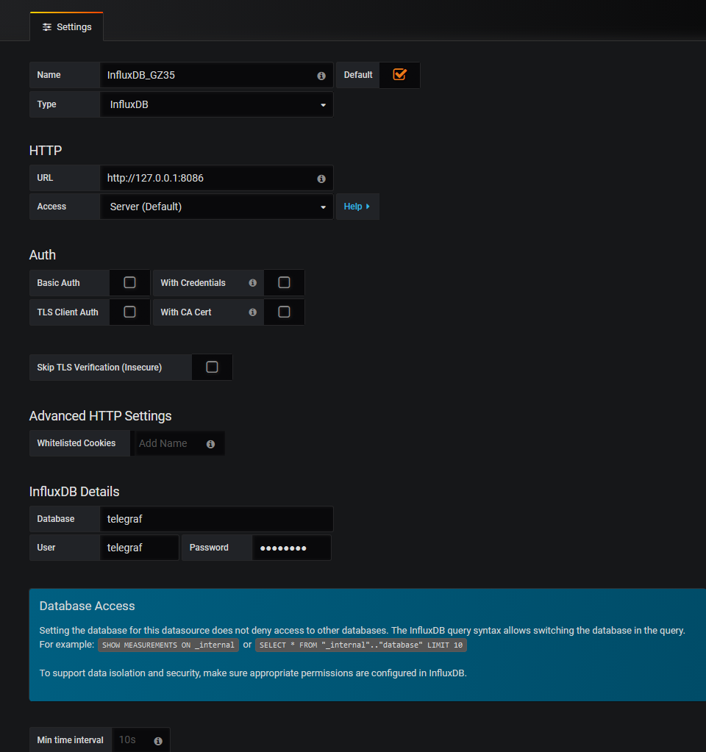

3.influxDB-35数据源配置(用户名admin):
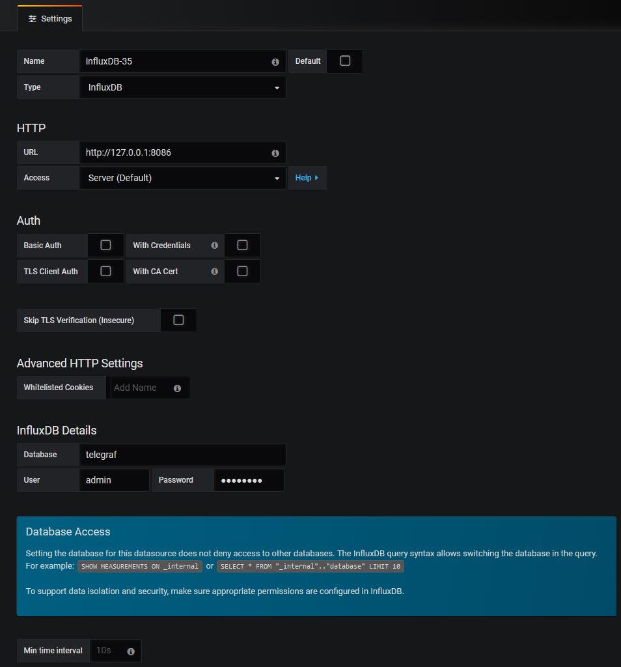

4.涉及druid数据源的图表:
1.协议-应用-Domain占比(由于图形较大,这里仅列出部分):
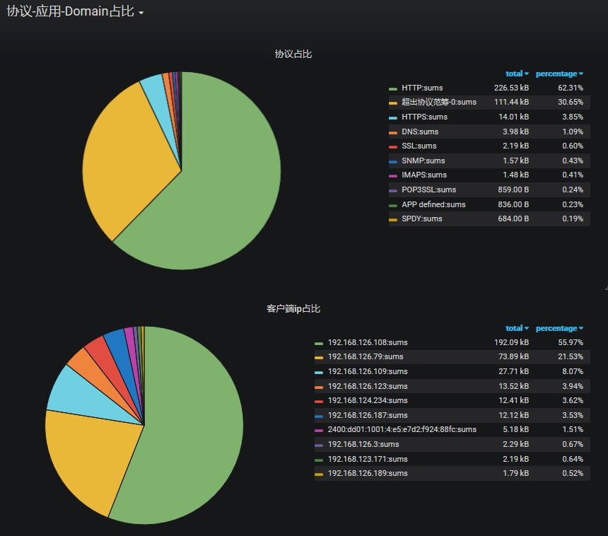

2. Cap_File_Monitor的流量统计
如图:
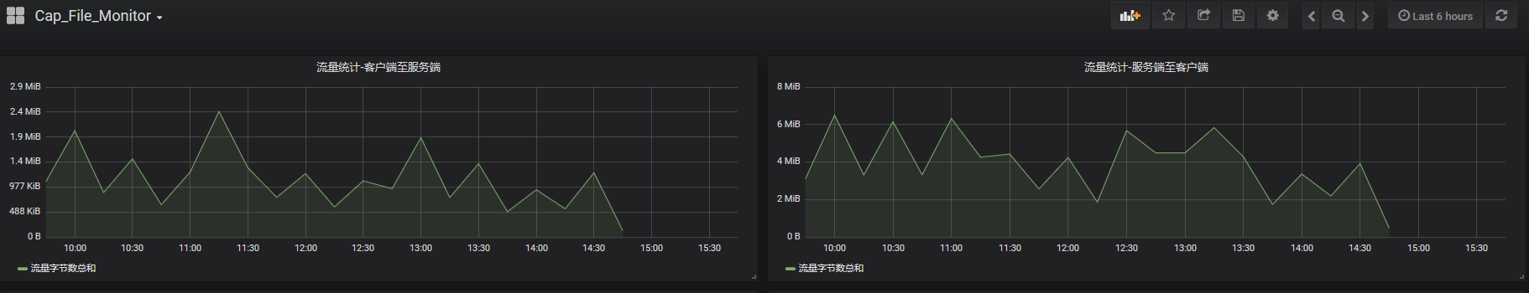

目前这些druid数据源的图表的数据源选择为:
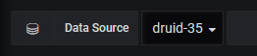
若有相关IP地址或者端口的变更可能需要修改数据源配置.

5.涉及influxDB数据源的图表:
Cap_File_Monitor中的相关Msg总数,失败数,成功数,待发送数的4张图表,如图:
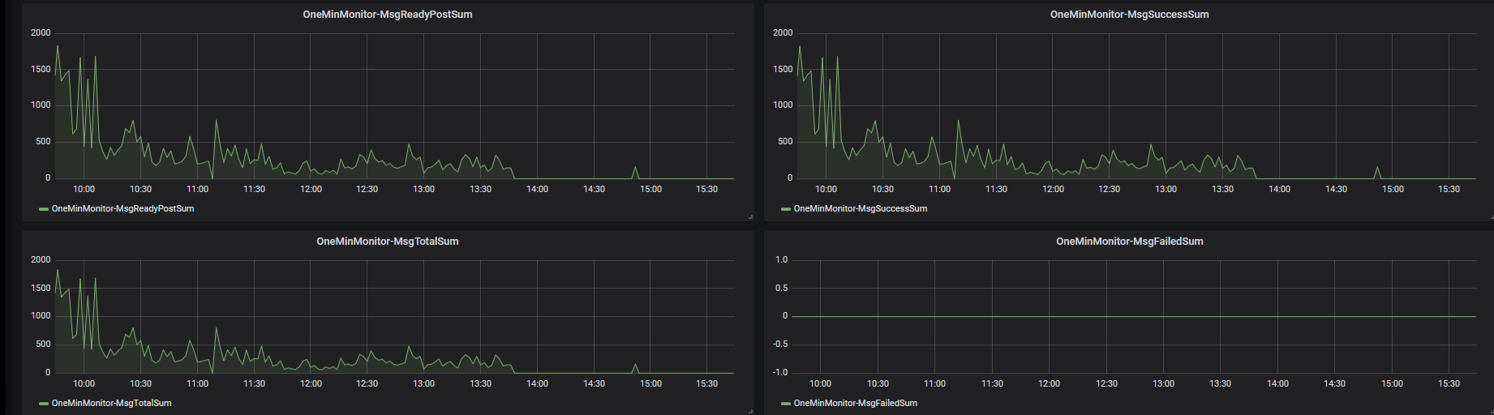
目前这些influxDB数据源的图表的数据源选择为(根据数据源配置的名称不同这里会有差异):

若有相关IP地址或者端口的变更可能需要修改数据源配置.

6.图表构建:
图表的相关Json可以自行从Grafana中导入并导入到指定机器的Grafana中,然后修改相关数据源,操作比较简单,这里不重复列出.
导入步骤参考:
1.配置数据源(根据”1.grafana中的druid数据源配置”和” 3.influxDB-35数据源配置”),根据实际情况,可能需要修改IP和端口;
2.导入图表Json;
3.修改导入后的图表中对应的数据源(Data Source),使之与前面配置的druid或者influxDB数据源一一对应;
图表中其他的设置除特殊情况(如需求改变,执行逻辑变更)外,不需要额外修改.

7.设置示例:
注意:这里的数据源druid指的是种类,下图中的druid-35为该数据源的名称,名称可以根据实际情况自行修改,相关数据源的配置参考 “1.grafana中的druid数据源配置”.
一.协议-应用-Domain占比相关(数据源druid)
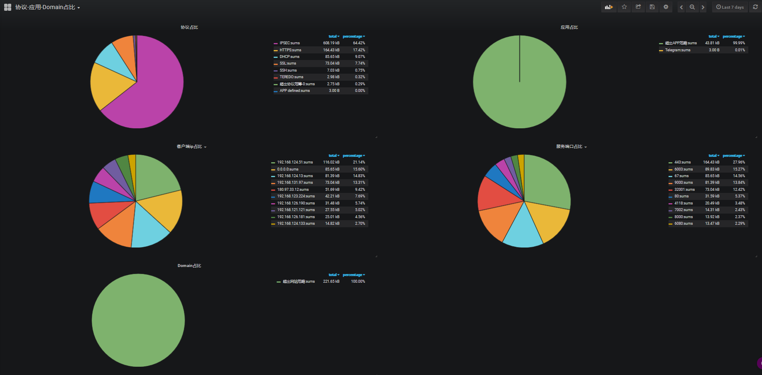
(1).协议占比设置界面:
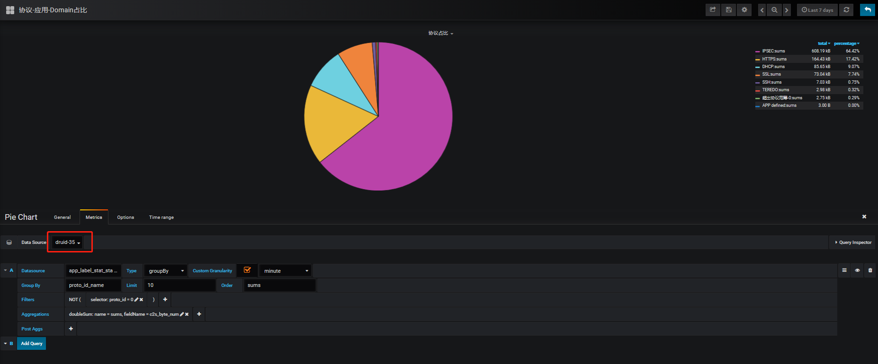
(2).客户端ip占比设置界面:
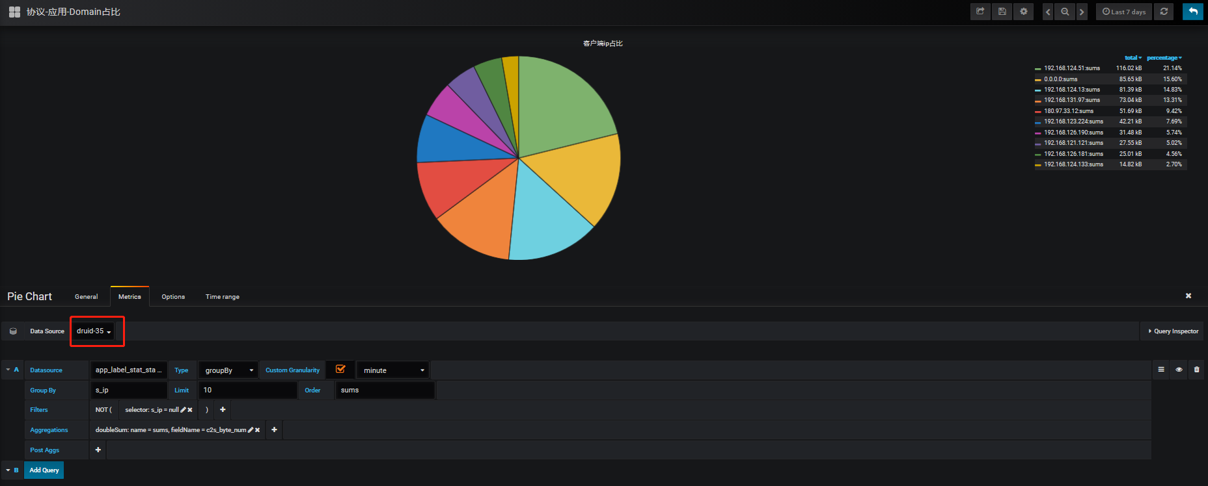
(3).应用占比设置界面:
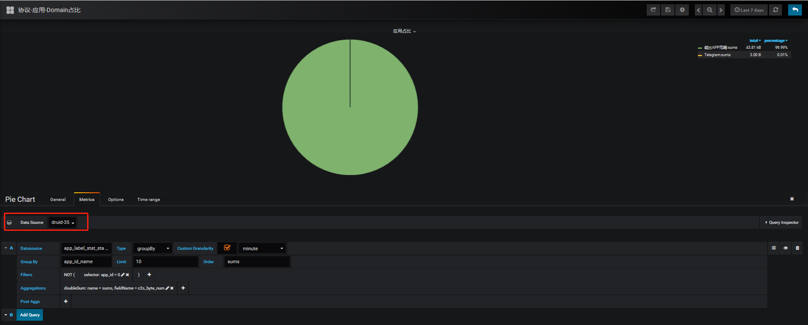
(4).服务端口占比设置界面:
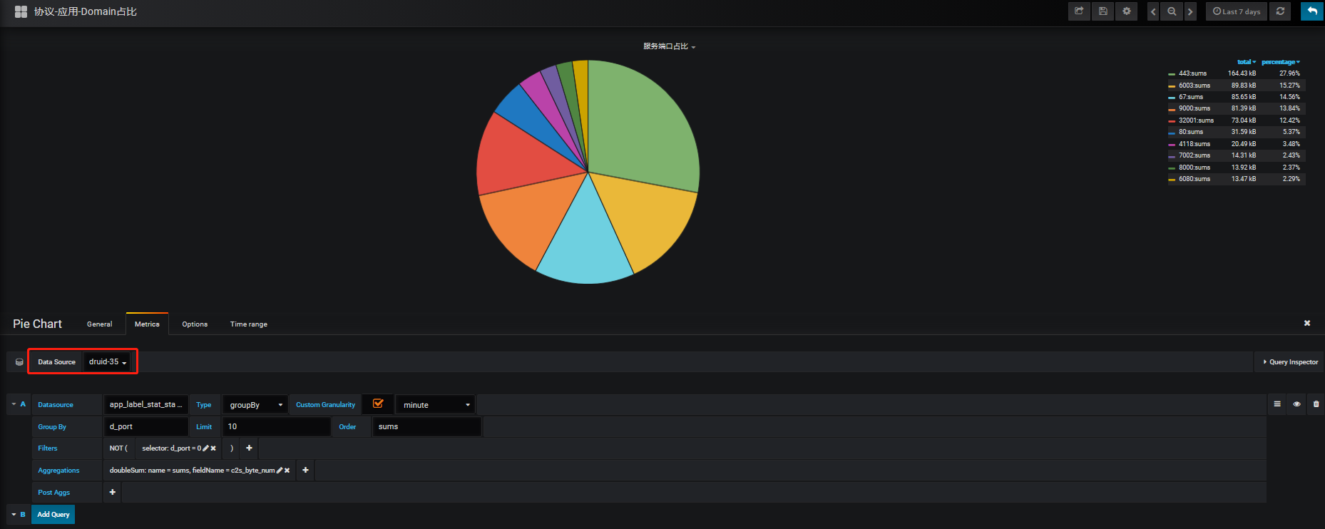
(5).domain占比设置界面:
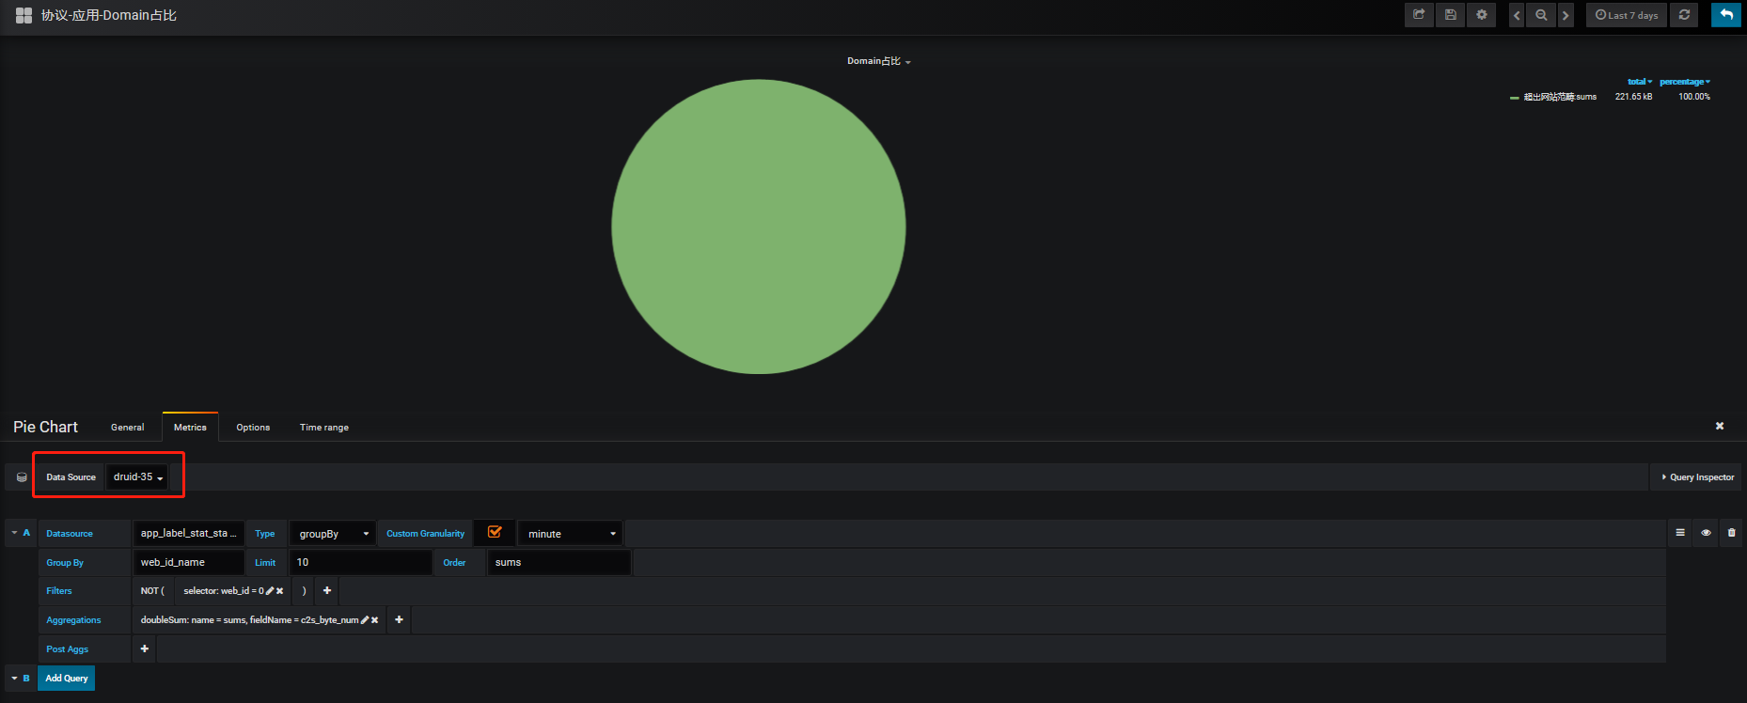

注意:这里的数据源druid指的是种类,下图中的druid-35为该数据源的名称,名称可以根据实际情况自行修改,相关数据源的配置参考 “1.grafana中的druid数据源配置”.
数据源influxdb指的也是种类,下图中的influxDB_201实际上只是该influxDB数据源的名称,名称可以根据实际情况修改,对应的influxDB的配置, influxDB_201配置方式等同于前面的” 3.influxDB-35数据源配置”,两者只是名称不同,配置和使用方式完全相同.
二. Cap_File_Monitor相关(流量统计数据源druid, OneMinMonitor数据源influxdb)
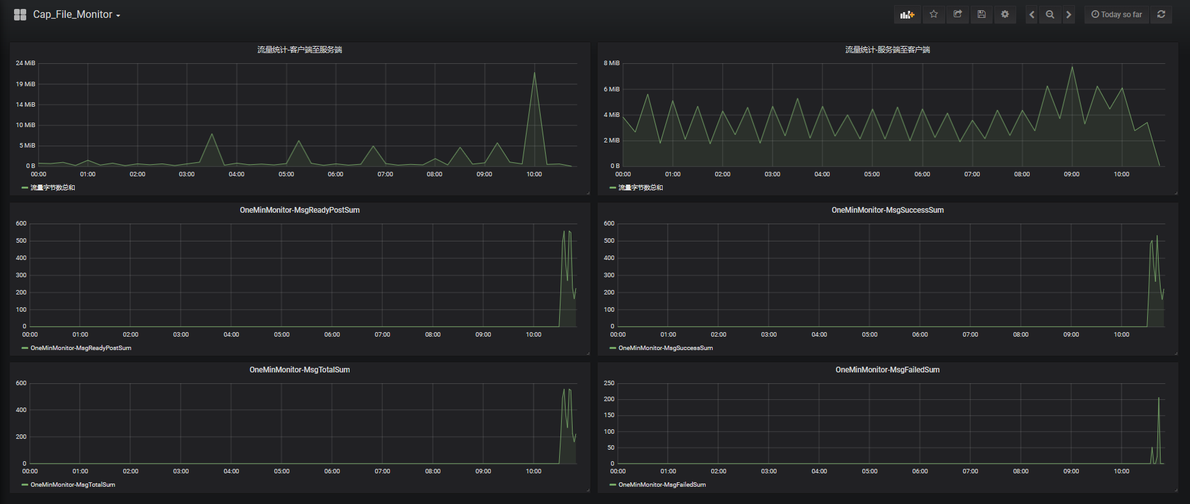
(1).流量统计-客户端至服务端(数据源druid) 设置界面:
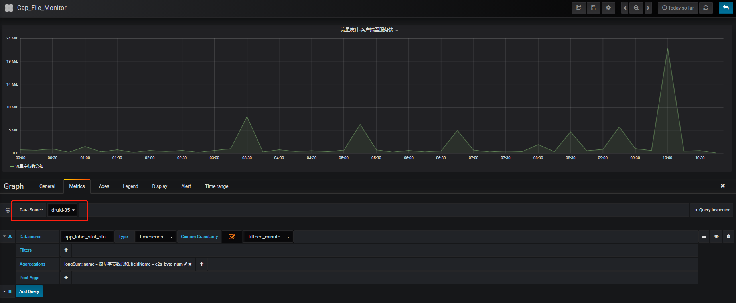
(2). 流量统计-服务端至客户端(数据源druid) 设置界面: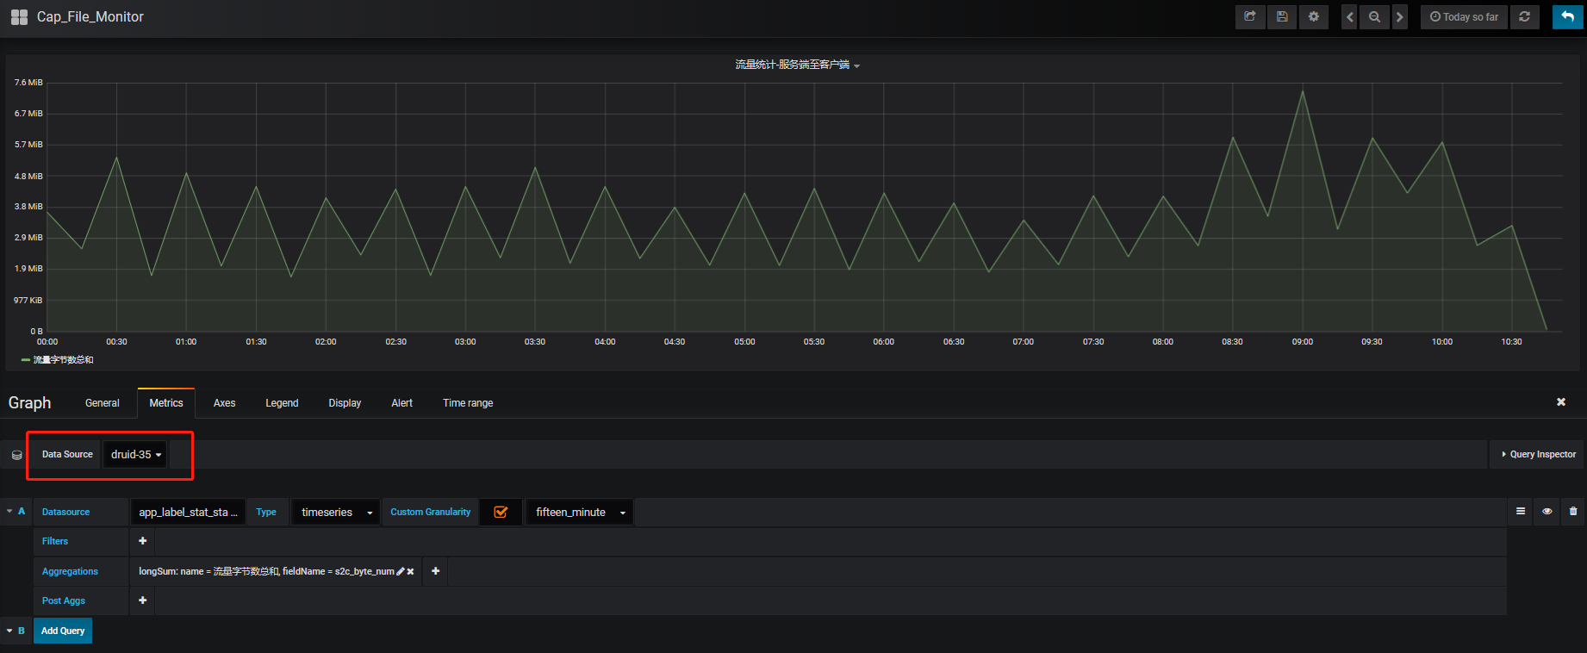

(3). OneMinMonitor-MsgReadyPostSum(数据源influxdb) 设置界面:
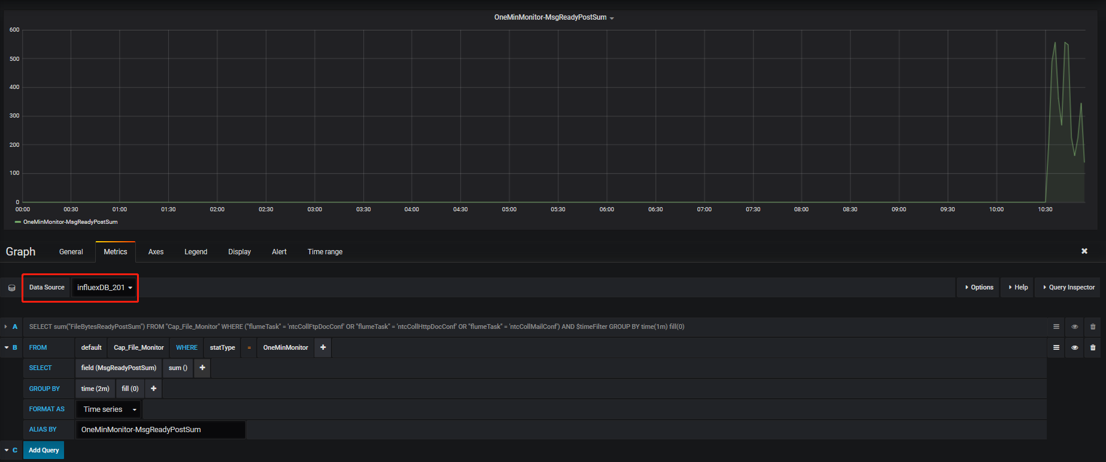
(4). OneMinMonitor-MsgSuccessSum(数据源influxdb) 设置界面: 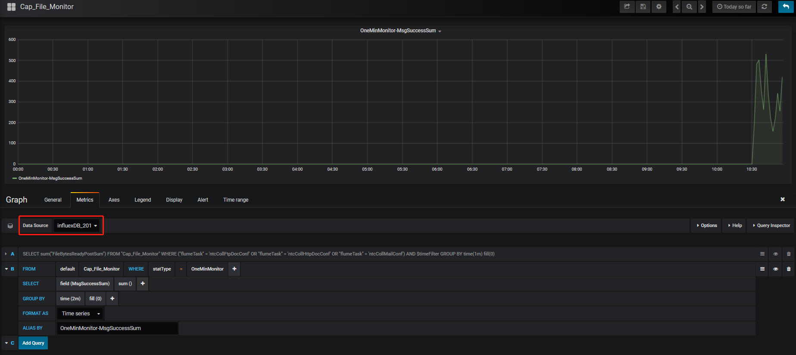
(5). OneMinMonitor-MsgTotalSum(数据源influxdb) 设置界面: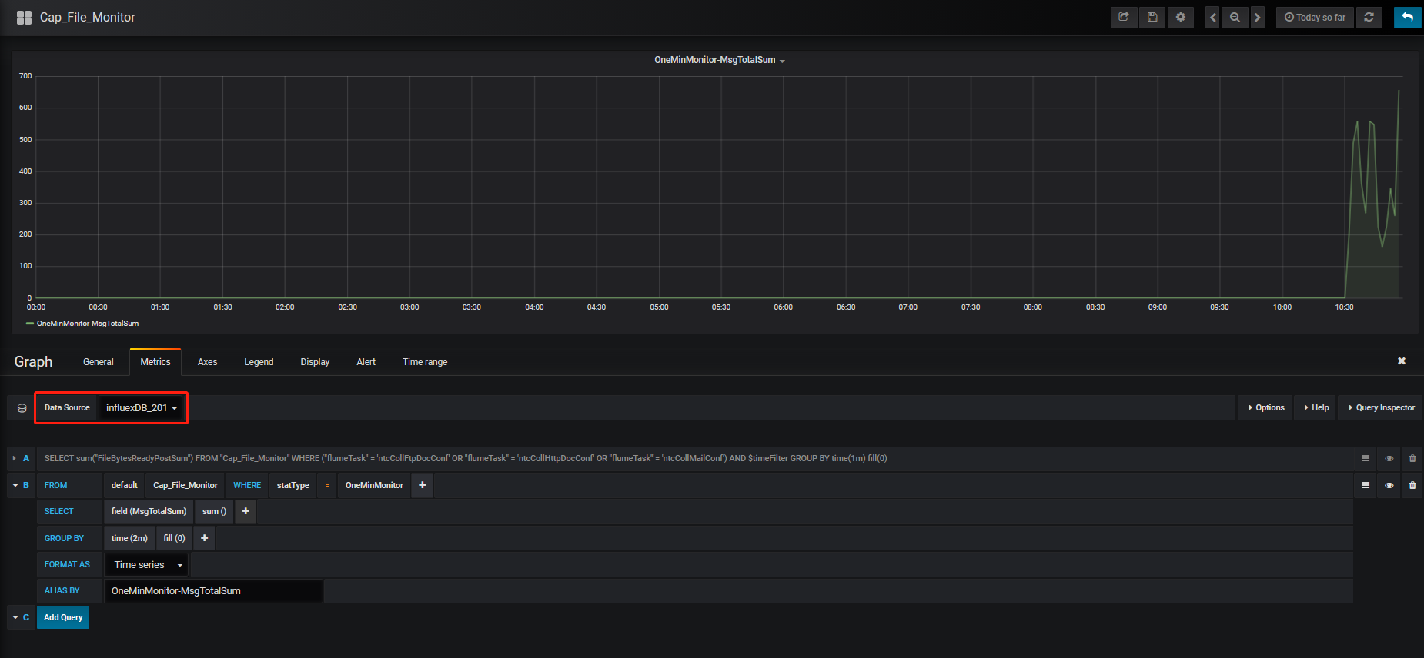
(6). OneMinMonitor-MsgFailedSum(数据源influxdb) 设置界面:
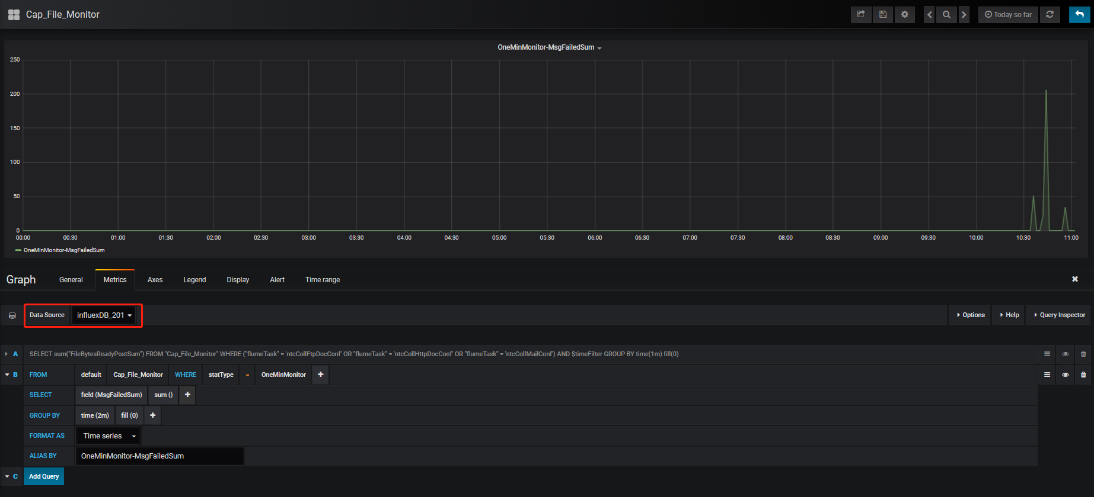

8.“超出范畴”隐藏设置示例:
涉及协议占比,应用占比,Domain占比.
协议占比取自app_label中的PROTO_ID;
应用占比取自app_label中的APP_ID;
Domain占比取自app_label中的WEB_ID;
此处以”协议占比”举例:
(1).进入饼形图协议占比的Edit的编辑页面,如下图:
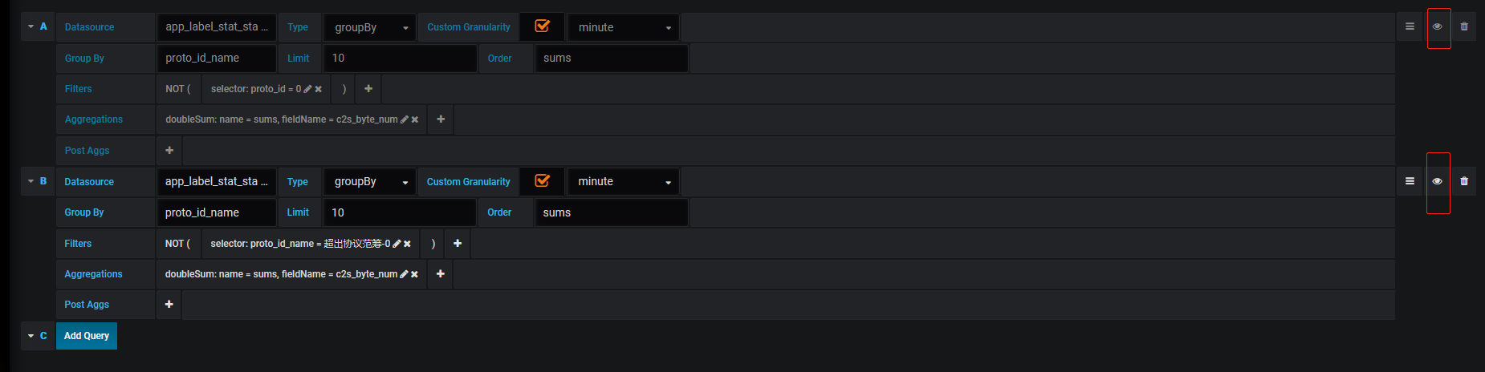
A为不隐藏超出协议范畴的情况;
B为隐藏超出协议范畴的情况;
A和B只需要显示其中一个;
关于隐藏另一个的方式:点击图中红框内的按钮,显示灰色时即为隐藏.
保存后刷新页面.
应用占比,Domain占比与协议占比的设置方式相同.

